Инструкция по безналичной оплате
Общие вопросы:
- Проверьте, что установлена версия программы, соответствующая данной инструкции (версия 39.1 и старше). Номер версии отображается в правом верхнем углу при загрузке программы или в расчётных операциях по кнопкам F1->Сервис и поддержка.
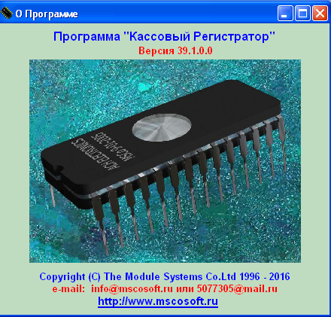
- К пунктам меню безналичной оплаты можно получить доступ через меню Отчётность->Банковские карты
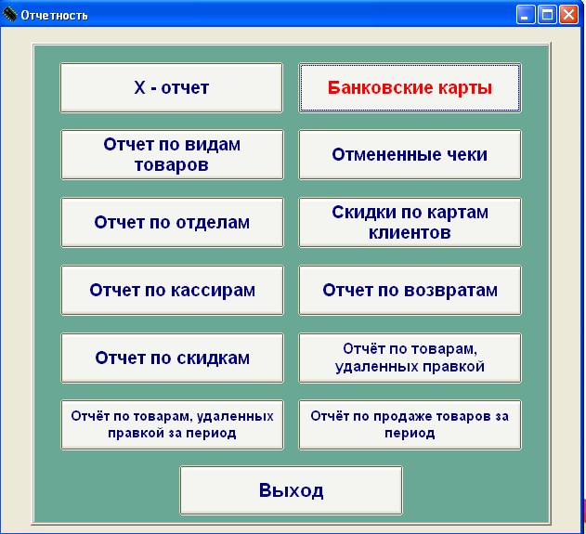
или в расчётных операциях по кнопке F3 при отстутствии товаров в чеке.
- Для проверки корректности подключения пин-пада можно выбрать пункт меню Отчетность (безнал) и в открывшемся окне выбрать Печать текущего отчета по операциям с картами.
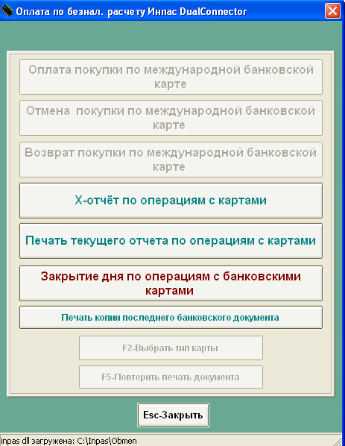

Выполнение безналичной оплаты
- Сформируйте чек, выполните при необходимости расчёт скидок
- Нажмите клавишу F3, откроется окно безналичной оплаты
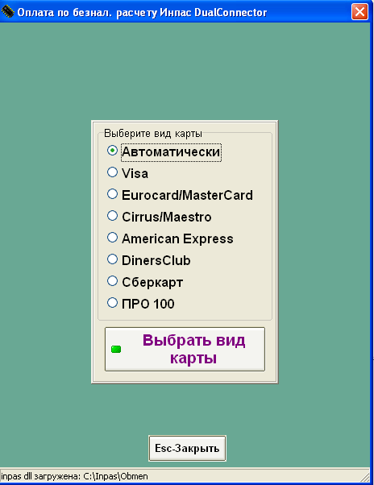

- Рекомендуется использовать автоматическое определение типа карты. Для этого нажмите клавишу Enter или мышкой на кнопку Выбрать вид карты. Можно также нажать на эту кнопку на сенсорном экране.
Это окно может выглядеть по-разному в зависимости от банка, с которым заключён договор эквайринга. Ниже показано окно для авторизации через Сбербанк.
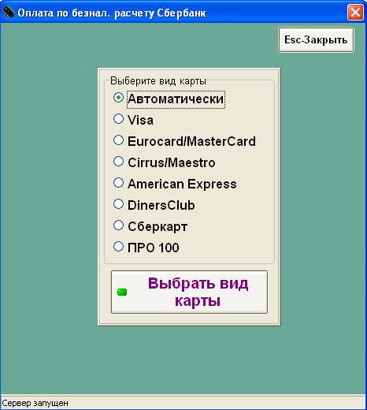
- Следуйте подсказкам на экране, выполните оплату (вставьте карту, при необходимости дайте клиенту возможность ввести пин-код и т.д.)
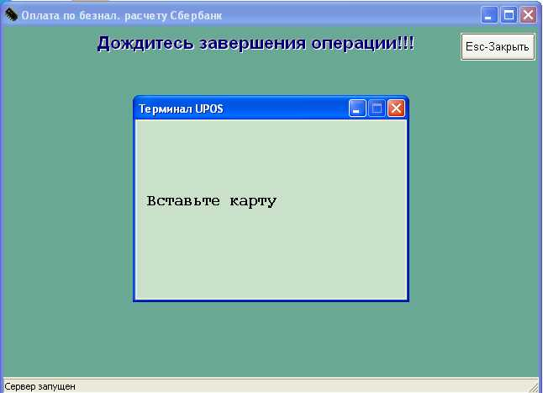
- В случае успешной оплаты будет напечатаны чеки с информацией об авторизации.
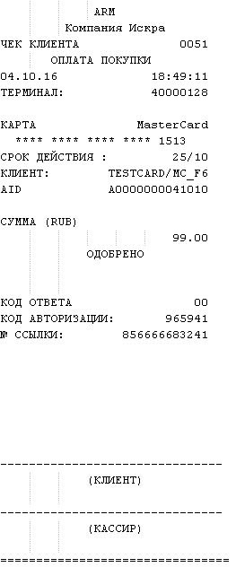
Будет напечатано один или два чека с информацией об авторизации. Один чек нужно оставить себе, а другой отдать покупателю.
Окно программы оплаты по безналу закроется и произойдёт печать кассового чека, в котором тип оплаты будет Оплата по карте или слово Кредитом.
- Если при оплате возникнет ошибка (не хватает суммы, нет связи с банком, карта заблокирована и т.д.), то окно оплаты закроется, и на экране кассовой программы будет сообщение об ошибке безналичной оплаты.
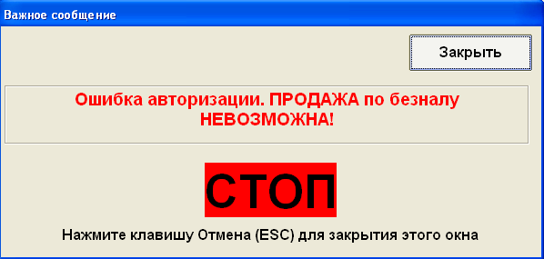
- Чек автоматически переводится в режим оплаты наличными:
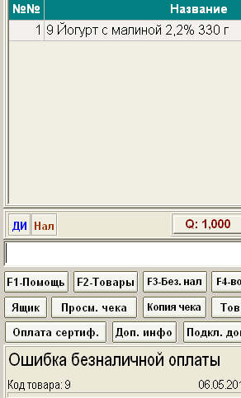
На это указывает слово на кнопке оплаты 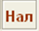. При успешной безналичной оплате будет написано БН или КО (комбинированная оплата).
- Нажмите ESC для закрытия этого окна (сообщения об ошибке оплаты). При необходимости можно оплатить чек наличными, нажав на Enter справа, или повторить безналичную оплату, нажав F3 и проведя операции с этой или другой картой.
- Если после ошибки оплаты нет возможности оплаты наличными, а оплата по банку не проходит, нужно отменить чек клавишей Esc или удалить товары в режиме правки.
- Если оплата по карте успешно проведена (с клиента деньги списаны), но печать чека невозможна (нет чековой ленты, касса неисправна), то возможно повторить печать чека или произвести отмену оплаты по карте.
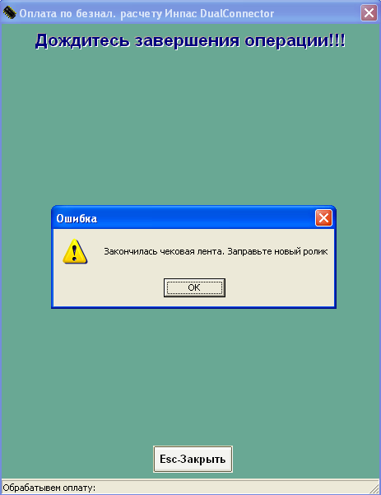
Автоматически откроется окно с возможным выбором – F5 – Повторить печать документа и Аварийная отмена УЖЕ авторизованной покупки.
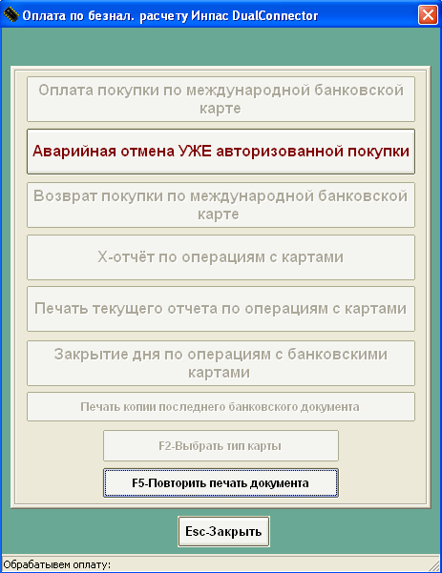
Если касса исправна и лента заправлена, нажмите F5 для повтора печати документов от банка. Если касса неисправна, то появится сообщение:
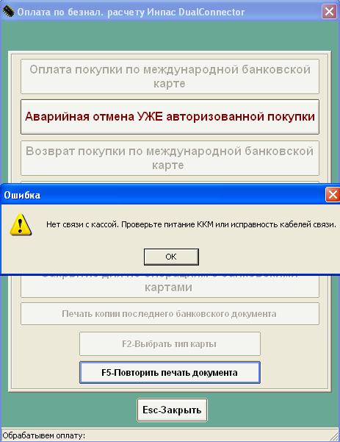
В этом случае авторизованную покупку нужно отменить. Для этого нужно нажать на кнопку Аварийная отмена УЖЕ авторизованной покупки. При успешной операции клиенту будут возвращены деньги и работа будет корректно продолжена, а по чеку будет ошибка безналичной оплаты и он будет переведён в оплату наличными. Далее можно либо отменить чек, либо оплатить его наличными.
- При успешной безналичной оплате, если оплачена полная сумма чека, будет распечатан кассовый чек.
- Если оплата по карте успешно проведена (с клиента деньги списаны), чеки безналичной оплаты напечатаны, но при печати кассового чека произошла ошибка, то необходимо устранить проблему с кассой (вставить ленту, выключить и включить и т.д.) и нажать Enter для повтора попытки напечатать чек.
Если касса неисправна, то нужно отменить чек, нажав клавишу ESC или Отмена чека. Так как в чеке присутствует информация о безналичной оплате, будет выдан запрос на отмену авторизации:
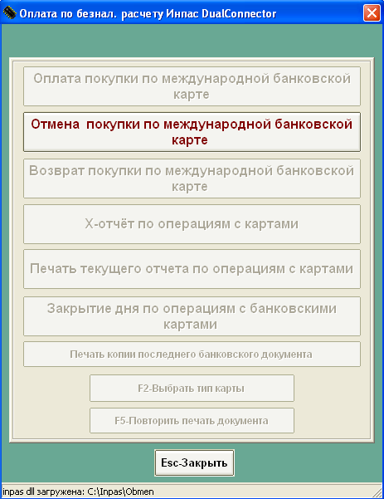
Если в чеке было несколько оплат по безналичному расчёту, то они последовательно будут отменяться со своими суммами и нужно быть внимательным, чтобы карта соответствовала той сумме, с которой была соответствующая оплата.
Комбинированная безналичная оплата
Кассовый чек может быть оплачен несколькими типами оплаты: наличными, подарочными сертификатами, а также кредитом картами безналичной оплаты. Допускается комбинировать несколько способов оплаты: может быть несколько сертификатов оплаты и (или) несколько карт безналичной оплаты. После оплаты картами остаток по чеку будет воспринят как сумма оплаты наличными.
Для выполнения комбинированной оплаты после окончания формирования чека нужно ввести в поле ввода сумму желаемой оплаты по карте и нажать клавишу F3
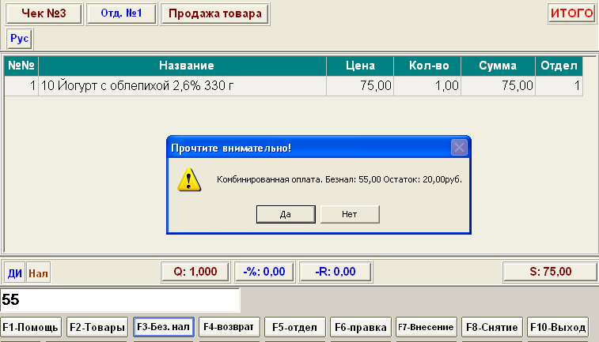
Если ответить Да, то откроется окно безналичной оплаты с суммой, которая была указана.

Печать чека по безналичной оплате без авторизации
Если нужно пробить чек по безналу без проведения авторизации или если оплата по карте успешно проведена (с клиента деньги списаны), чеки безналичной оплаты напечатаны, но при печати кассового чека произошла ошибка, то нужно выполнить следующие действия:
- Если установлена версия программы до 39.1
а) выйти из расчётных операций и перейти в пункт меню Сервис->Параметры системы
б) перейти на вкладку Безнал
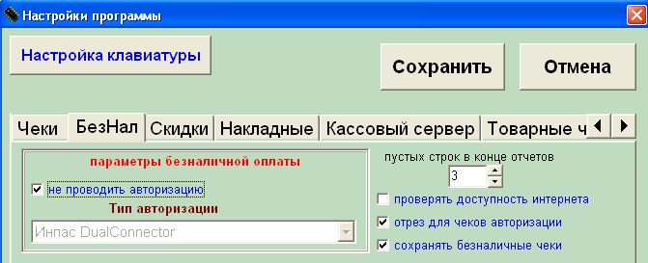
в) запомнить тип авторизации (его нужно будет позднее выбрать)
г) поставить галочку не проводить авторизацию
д) нажать кнопку Сохранить и вернуться в расчётные операции
е) сформировать чек и при необходимости произвести расчёт скидок.
ж) нажать клавишу F3 (или другую, в зависимости от настроек). Откроется поле для ввода цифр номера карты. Нужно ввести 4 цифры (любые) и нажать Enter для закрытия чека.
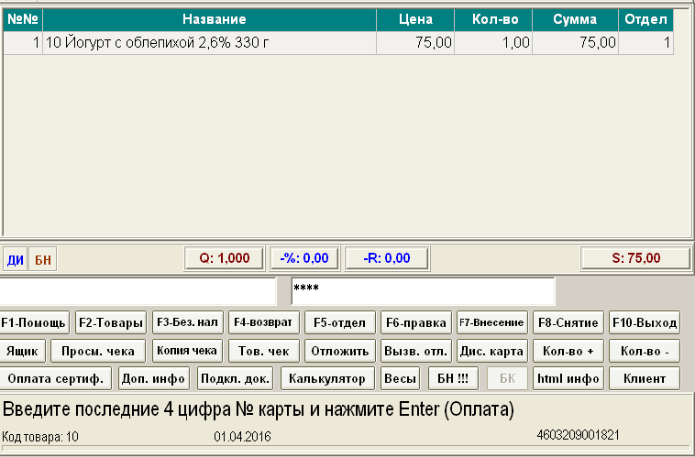
г) при комбинированной оплате нажать клавишу Оплата (Enter справа) для закрытия чека ещё раз.
д) выйти из расчётных операций и войти снова в Сервис->Настройки программы на вкладку Безнал
е) убрать галочку не проводить авторизацию
ж) выбрать тип авторизации, который был ранее запомнен.
е) нажать кнопку Сохранить.
- Если установлена версия программы 39.1 и старше
а) сформировать чек и при необходимости произвести расчёт скидок.
б) нажать клавишу Alt F3 (или другую, в зависимости от настроек) или Безнал!!! На экране. Загорится признак безналичной оплаты без авторизации (БН!!!):
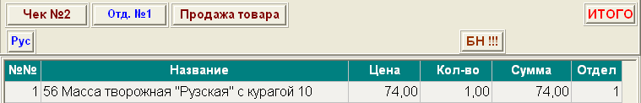
в) нажать клавишу F3. Откроется поле для ввода цифр номера карты. Нужно ввести 4 цифры (любые) и нажать Enter. Чек будет напечатан с типом оплаты Кредитом.
в) При комбинированной оплате нажать клавишу Оплата (Enter) ещё раз для закрытия чека.

Возврат денег по безналичной оплате
Возврат денег после успешной безналичной оплаты выполняется аналогично операции Продажа, но перед добавлением товара в чек нужно нажать клавишу F4. На экране в типе чека появится надпись Сторно.
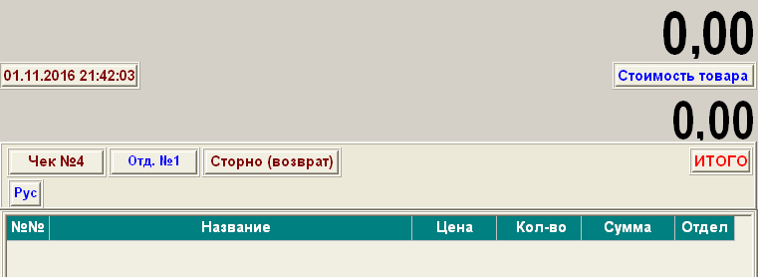
Возврат выполняется только по товарам, проданным в текущей смене. При этом по банку будет выполняться операция Отмена покупки, соответственно денежные средства должны быть оперативно возвращены на карту клиента. Если возврат осуществляется по чеку не от текущей смены, то по банку это будет операция Возврат на карту клиента и реальный срок поступления денег может быть до 2-х недель.
Далее нужно добавить возвращаемые товары в чек. Для этого нужно просканировать штрих-код товара или указать код товара и нажать клавишу Plu (F12).
В случае, если товар в эту смену не продавался, будет выдано сообщение:
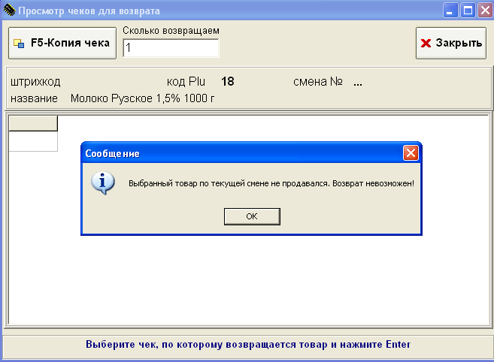
Если по смене было несколько чеков, в которых присутствовал этот товар, то все они будут отображены в списке, отсортированном по номерам чеков в обратном порядке. Чеки с безналичной оплатой подсвечены светло-зелёным цветом столбца Сумма:
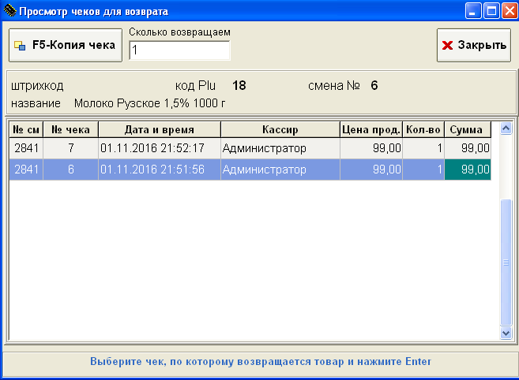
Нужно выбрать чек, по которому производится возврат товара и нажать на клавишу Enter. Для чеков безналичной оплаты будет выдано сообщение:
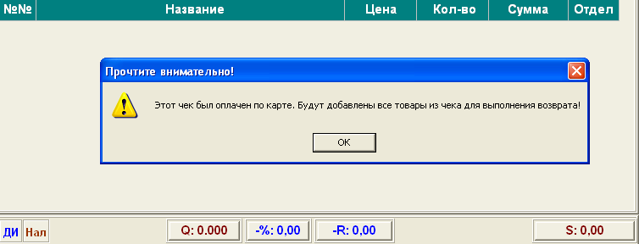
Не все банки поддерживают частичную отмену, поэтому программа добавит все товары из возвращаемого чека в текущий чек. Если в чеке присутствовали скидки, то нужно также указать дисконтные карты и прочие скидки, чтобы сумма чека совпала с первоначальным чеком, так как именно по сумме будет производиться операция Отмена. Если частичная отмена поддерживается, то при необходимости с помощью операции Правка можно убрать позиции, которые возвращать не следует, а если не поддерживается, то лучше вернуть весь чек полностью, а далее ещё раз пробить позиции, которые покупатель пожелает оставить.
При нажатии клавиши F3 будет выдан список безналичных оплат по этому чеку (может быть несколько оплат по разным картам в одном чеке). Нужно выбрать в списке соответствующую оплату и попросить покупателя предъявить карту с номером, указанным в списке:
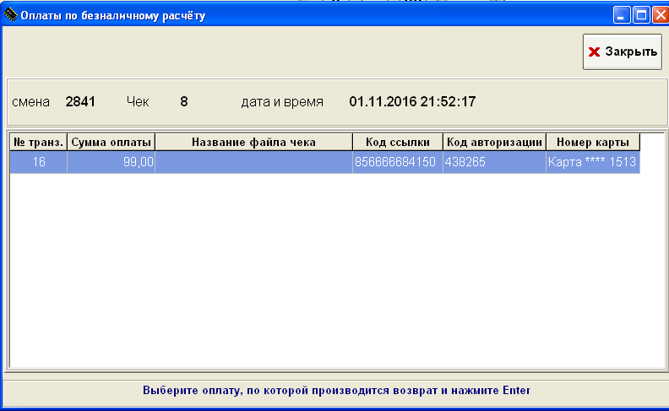
На картинке это карта с окончанием 1513. Также в этом списке присутствует информация о коде авторизации и номере ссылки RRN, которые иногда бывают нужны для подтверждения возврата. Нужно нажать Enter и начнётся выполнение операции Отмена по банку.
При успешной отмене будут напечатаны документы из банка и далее чек возврата по кассе.
Если в чеке было несколько безналичных оплат, то нужно ещё раз нажать F3 и выбрать следующую карту для возврата. На примере по чеку было 2 безналичных оплаты по одной карте.
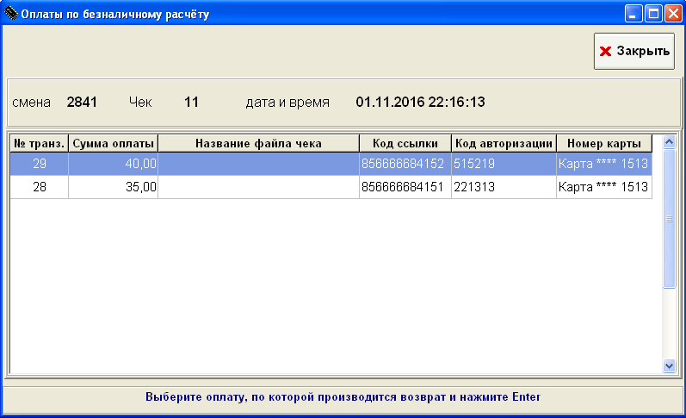

Банк не позволит осуществить несколько возвратов по одной карте, и при попытке такой операции будет ошибка:
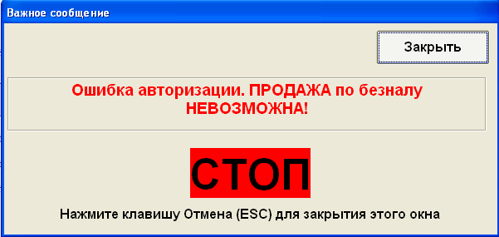

Печать отказного чека
В процессе авторизации банк может отказать в проведении операции (недостаточно денег на карте, истёк срок действия и пр.), то будет выдано сообщение об ошибке авторизации, но без описания конкретной причины. Если при этом банк сформирует отказной документ, то программа предложит его напечатать с сообщением: Вы хотите напечатать документ отказа? Если ответить Да, то документ будет напечатан.

Закрытие смены
Для закрытия смены в главном окне программы выберите пункт меню Закрытие смены. Произойдёт закрытие смены по банку, а затем закроется смена по кассе.
Если при обращении к банку возникнет ошибка (нет связи, неисправен терминал и т.д.), то появится сообщение:
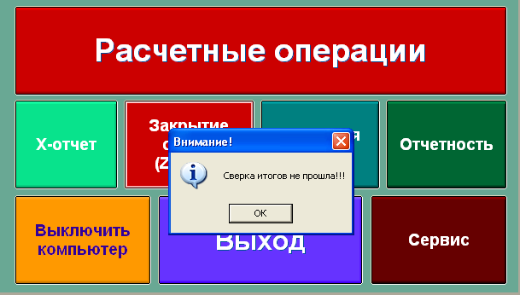
Закрытие дня по банку можно будет сделать позднее через пункт меню Отчётность->Банковские карты.
Повторная печать чеков безналичной оплаты
Находясь в расчётных операциях, можно нажать клавишу F3 и выбрать Печать копии последнего банковского документа:
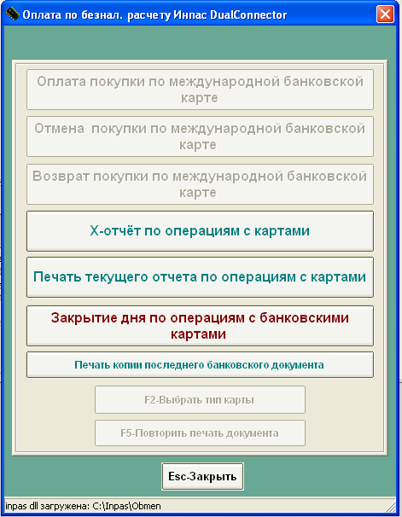
При этом произойдёт обращение к банку и можно будет получить последний документ из буфера документов банка. Если чек не был последним, а копию нужно получить, то это можно сделать в пункте меню Сервис->Просмотр чеков. Нужно выбрать нужную смену (текущая смена будет самой верхней), раскрыть её (мышкой или нажать на Enter). Далее нужно выбрать чек и нажать F6 или на кнопку Чек безнал оплаты. В качестве подсказки безналичные чеки подсвечиваются Светло-зелёным цветом, а чеки комбинированной оплаты синим.
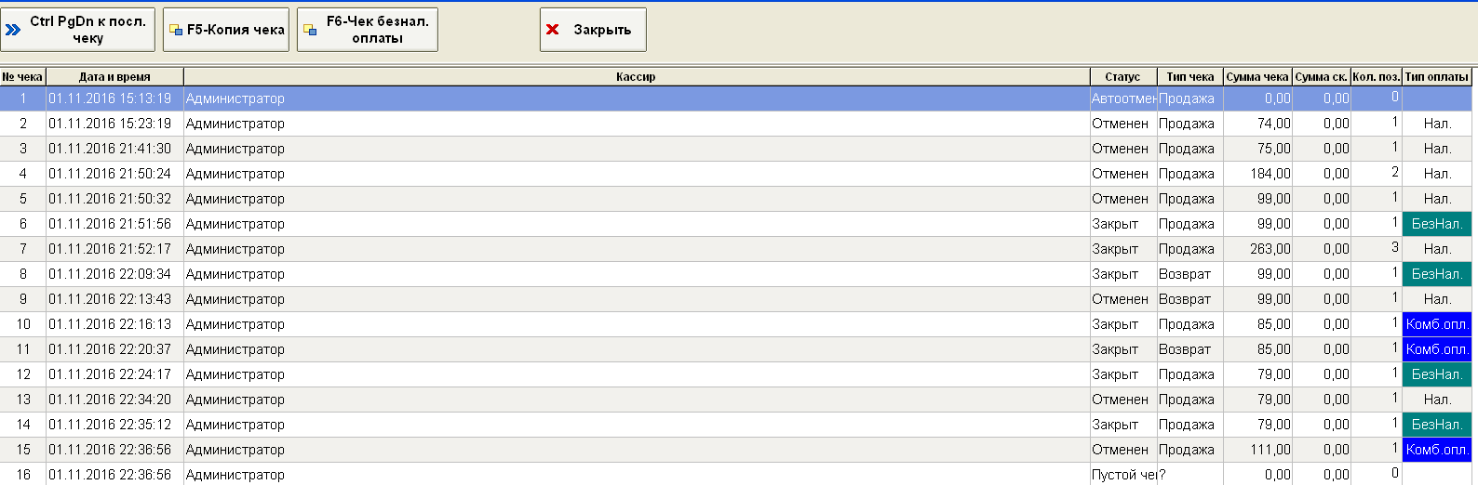

Печать отчётов
В зависимости от банка можно запросить Х-отчёт по операциям с картами (краткий отчёт), текущий отчёт по операциям с картами (детальный отчёт), и выполнить сверку итогов – выполнить Закрытие дня по операциям с банковскими картами. Ниже показаны доступные отчёты для Сбербанка:
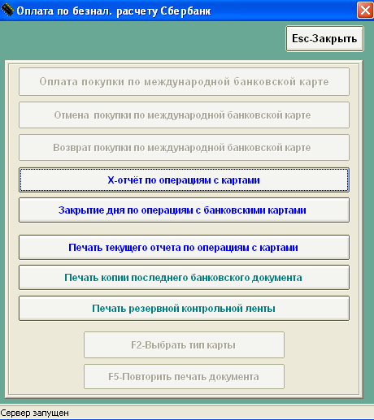
При выборе соответствующего отчёта возможно, что банк запросит дополнительные параметры (номер чека, вид сортировки и прочее).

